关于开展义乌市后宅街道社区卫生服务中心
新院区开办医学装备推介会的公告

各医学装备厂家、供应商：
为有序推进我院新院区开办医学装备配置采购工作，现对新院区开办医学装备采购计划清单内项目组织产品推介会，欢迎各生产厂家、供应商积极报名参加。具体事项公告如下：
一、报名要求：
本次推介会接受符合资质的医学装备生产厂家或正规授权代理商报名。
二、报名时间：
2026年9月8日—9月15日11：30时截止。
三、报名资料：
1.生产厂家资质：营业执照、医疗器械注册证及附件、生产许可证）；
2.厂家授权代表授权书及身份证复印件；
3.供应商资质：营业执照、医疗器械经营许可证、生产厂家对供应商的各级授权书；
4.供应商委托人授权书及身份证复印件；
5.产品宣传彩页；
★6.如有封闭耗材，需提供相关资料（注册证及附件、生产许可证）及近期供货发票、两定平台产品ID;
★7.设备如有可收费项目需提供浙江省医疗服务收费项目名称及编码；
★8.产品在浙江省的使用单位名录，及近三年所投产品型号的成交合同（附配置清单）；
★9.产品配置清单及详细参数，产品优势参数请在用星号标注；
10.医学装备产品推介报名表。
以上资料请提供纸质版三份，分别装订成册。上述材料均须真实有效，报名的材料内容如失实，由报名单位承担全部相关责任。
四、报名方式:
1.扫描下方左侧二维码进行报名；扫描下方右侧二维码加入推介通知群。
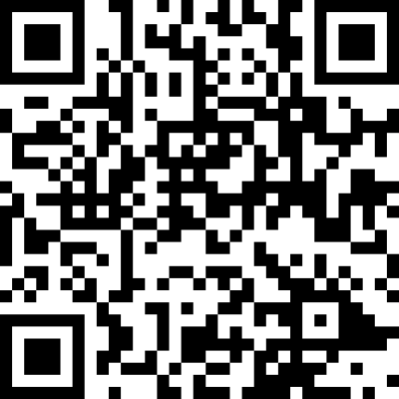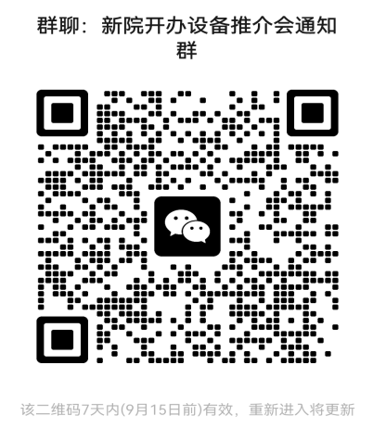
- 报名成功后，请于09月15日 11：30前递交纸质报名资料：下载附件2《医学装备产品推介会报名表》，认真填写并加盖公章，粘贴在报名密封袋外侧。所有项目单独报名，单独密封。
- 纸质资料递交或邮寄至：义乌市后宅街道社区卫生服务中心（义乌市后宅街道德胜路27号）综合楼四楼总务科。
- 联系人：何老师 联系电话：0579-89908285
五、推介安排
1.推介单位可自备电脑和U盘；
2.推介地点：义乌市后宅街道社区卫生服务中心综合楼五楼；
3.具体推介时间、会场安排另行微信群发通知。
4.每家报名单位参会人数不超过2人，参会人员须遵守会场纪律，维护会场秩序。
六、附件
附件 1：新院开办医学装备推介会项目清单
附件 2：《医学装备产品推介会报名表》

义乌市后宅街道社区卫生服务中心
2026年9月8日

附件 1
新院开办医学装备推介会项目清单
序号 | 设备名称 | 预算单价/万元 | 采购数量 | 预算总价/万元
1 | 数字化摄影（DR） | 30 | 1 | 30
2 | 排烟系统 | 25 | 1 | 25
3 | 彩色多普勒超声诊断仪 | 80 | 1 | 80
4 | 高频电刀 | 8 | 1 | 8
5 | 口腔综合治疗机 | 6 | 2 | 12
6 | 智能储镜柜 | 9 | 2 | 18
7 | 内镜洗消工作站 | 6 | 1 | 6
8 | 支气管镜洗消工作站 | 6 | 1 | 6
9 | 手术床 | 15 | 1 | 15
10 | 手术无影灯 | 15 | 1 | 15
11 | 麻醉吊塔 | 7 | 1 | 7
12 | 外科吊塔 | 7 | 1 | 7
13 | 洗胃机 | 1.5 | 1 | 1.5
14 | 高压氧舱 | 200 | 1 | 200
15 | 天轨（成人用天轨悬吊训练系统） | 15 | 1 | 15
16 | 手持式神经肌肉电刺激仪 | 7 | 1 | 7
17 | 动静态平衡训练仪 | 15 | 1 | 15
18 | 数字作业训练系统 | 7 | 1 | 7
19 | 吸附式点刺激低频治疗仪（无创针灸） | 7 | 1 | 7
20 | 红外热辐射治疗仪 | 5 | 1 | 5
21 | 生物反馈神经肌肉刺激治疗工作站 | 6 | 1 | 6
22 | 中药熏蒸治疗仪（双头） | 3 | 2 | 6

附件2

医学装备产品推介会报名表
供应商全称（盖章） 联系人： 联系电话：
序号 | 设备名称 | 品牌型号 | 进口  /国产 | 封闭式耗材及主要配件名称 | 备注
备注：本表格粘贴在密封档案袋外面。序号按照附件1内的序号填写。

